## 

**GUÍA DE OPERACIÓN FUNCIONALIDAD**

**REPORTABILIDAD CAPÍTULO CUARTO**

**ESTADO FINANCIEROS**

Contenido

A. ASPECTOS GENERALES 3

1. Introducción 3

2. Objetivo 3

3. Definiciones Generales para Todos los Reportes 3

B. INSTRUCCIONES DE GENERACIÓN DE LOS REPORTES. 5

1. Tipos de Usuarios. 5

2. Ingreso al aplicativo de Estados Financieros. 5

3. Descripción de los Criterios de Búsqueda: 6

4. Consulta de Reportes: 8

5. Descripción de Botones habilitados en cada reporte: 9

C. DESCRIPCION DE LOS REPORTES. 10

1. Balance General 10

2. Estado de Situación Presupuestaria 13

3. Notas a los Estados Financieros 15

D. RESUMEN DE GENERACIÓN DE REPORTES DE ESTADOS FINANCIEROS 17

# ASPECTOS GENERALES

## Introducción

La Contraloría General de la República (CGR), en la Resolución N° 16 de fecha 16 de Febrero del año 2015 Aprueba la Normativa del Sistema de Contabilidad de la Nación, la cual contiene el Capítulo IV correspondiente a los Estado Financieros.

En virtud de lo anterior, declara que los estados financieros comprenden:

* Balance General
* Estado de Resultados
* Estado de Situación Presupuestaria
* Estado de Flujos de Efectivo
* Estado de Cambios en el Patrimonio
* Notas a los Estados Financieros

## Objetivo

La Dirección de Presupuestos, como en años anteriores, pone a disposición una funcionalidad a través del aplicativo Sigfe Agregación, el cual agrupa instituciones transaccionales (Sigfe 1.0 y 2.0), y homologadas del gobierno central. De tal forma que todas las reparticiones obtengan desde dicha aplicación los estados financieros, con la nueva reclasificación definida por CGR para cada uno de ellos.

## Definiciones Generales para Todos los Reportes

La reportabilidad de los estados financieros del capítulo IV fue desarrollada en aplicativo existente, manteniendo la lógica definida en años anteriores. Sin embargo, contiene la reclasificación realizada por CGR en las resoluciones N° 16 y 62 (modifica resolución N°16).

Por tal razón, al acceder a la reportabilidad de los estados financieros del capítulo IV, podrá revisar la información de años anteriores, teniendo en consideración que éstos presentarán la reclasificación contenida en el oficio N° 054977, la cual es diferente a la actualmente en vigencia.

* 1. Los estados financieros consideran hechos económicos generados durante la ejecución del ejercicio contable correspondiente a un año, esto es, de enero a diciembre. Por lo anterior, la condición previa para obtener esta reportabilidad, es que la institución haya realizado el proceso de cierre anual del ejercicio fiscal que desea consultar.
  2. De acuerdo al “Instructivo de Primera Adopción”: “Estos primeros estados financieros preparados en base a la nueva normativa, no se deberán presentar en forma comparativa con los del ejercicio contable 2015. De este modo, los primeros estados financieros al 31 de diciembre de 2017 se presentarán en forma comparativa con los correspondientes al ejercicio contable 2016.”
  3. La cobertura de la información a desplegar en los reportes será a *nivel institucional*, y no será generada por área transaccional.
  4. La frecuencia e instancia de generación y actualización de esta reportabilidad será una vez al año, teniendo como condición previa que la institución realice el proceso de cierre anual.
  5. El despliegue de datos de los reportes está diseñado de acuerdo a formato establecido por la CGR.
  6. La funcionalidad cuenta con filtros de selección múltiple para los estados financieros, en donde se puede seleccionar el año, reporte, partida, capítulo, etc.
  7. Los reportes incluyen en el encabezado la siguiente información:
     1. Logotipo y texto Gobierno de Chile.
     2. Nombre de la Entidad
     3. Identificación del Reporte
     4. Periodo del Reporte
     5. Año del Reporte
     6. Formatos de Valores
  8. Los reportes incluyen en el pie de página la siguiente información:
     1. Fecha y Hora de Generación o Aprobación del Reporte.
     2. Firmas
     3. Identificación de la Institución y Reporte.
  9. La funcionalidad cuenta con la generación de una versión preliminar y la aprobación de una definitiva.

Cada reporte contempla una **Versión Preliminar**, a la que se accede mientras el Reporte no esté en estado Aprobado, esta versión será visible por pantalla y con opción de impresión en formato PDF. Mientras que la **Versión Definitiva** es aquella que se accede una vez aprobado el reporte, se visualiza en formato PDF y/o en formato Excel. Ambas versiones no pueden ser modificadas.

* 1. Notas a Los Estados Financieros.

El aplicativo presenta en el listado de reportes, el informe “Notas a los Estados Financieros”, donde el usuario aprobador deberá adjuntar el archivo de Notas.

*El aplicativo solicitará como requisito obligatorio la incorporación del archivo de Notas a los Estados Financieros antes de aprobar el último de los informe en estado preliminar*. Instancia en la cual simultáneamente se aprueba el archivo de Notas inhabilitando la opción adjuntar nuevas Notas a los Estado Financieros.

El aplicativo permite adjuntar archivo de notas en formato Word, Excel o PDF.

* 1. Impresión

Cada reporte presenta la opción de impresión, la cual contempla el cuadro completo de datos a exponer, fechas y espacio para firmas de los responsables de la información.

# INSTRUCCIONES DE GENERACIÓN DE LOS REPORTES.

### Tipos de Usuarios.

Existen dos tipos de usuarios que son:

* + 1. Usuario con perfil de **Consulta**, que podrá visualizar los reportes en estado preliminar y en estado aprobado.
    2. Usuario con perfil **Aprobador**, que adicionalmente a visualizar los reportes en estado preliminar, puede adjuntar el archivo de Notas, ingresar el número de ésta en el Balance General y aprobar dichos reportes.

### Ingreso al aplicativo de Estados Financieros.

Ingresar en la URL definida e informada, donde se solicitarán los siguientes datos: Username y Password, tal como se visualiza en la siguiente imagen.

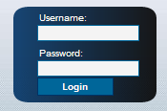

Una vez que ha ingresado al aplicativo, visualizará los criterios de búsqueda que le permitirán navegar en los diferentes reportes.

Los criterios de búsqueda son: Ejercicio Fiscal, Tipo de Reporte, Partida, Capítulo y Formato, tal como se visualiza a continuación.

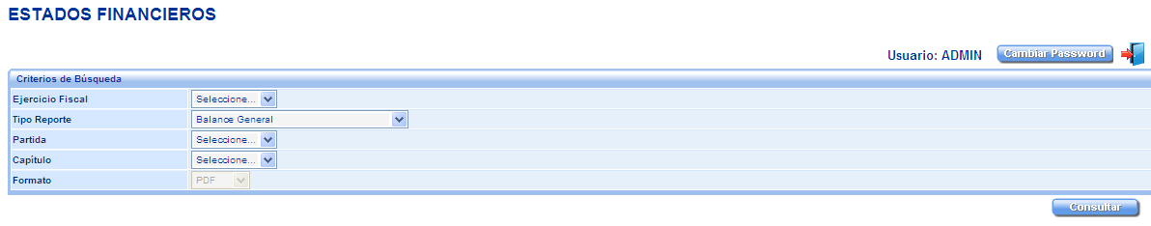

Cada criterio de búsqueda presenta un combo box, que permite seleccionar una de las opciones que presenta el aplicativo.

### Descripción de los Criterios de Búsqueda:

**Ejercicio Fiscal:** El aplicativo despliega lista de selección de años a consultar.

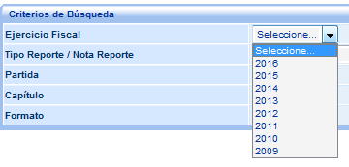

**Tipo de Reporte:** En el combo box se desplegará lista de selección de reportes.

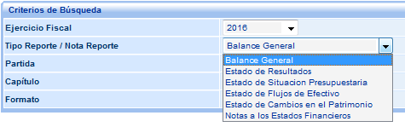

Al seleccionar el Tipo de Reporte “Estado de Situación Presupuestaria”, la definición de criterios se modificará, permitiendo al usuario identificar el Programa y el tipo de Moneda Presupuestaria.

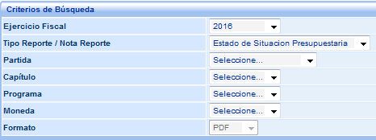

**Partida:** desplegará la partida a la que pertenece su institución.

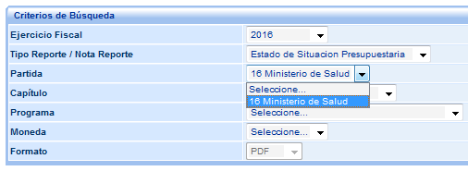

**Capítulo:** Desplegará el capítulo de la partida seleccionada a la que usted tiene acceso.

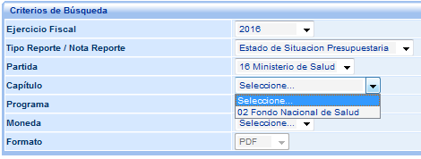

**Formato:** Lista de selección que se habilita para reportes en estado Aprobado (Versión Definitiva). Por defecto el aplicativo pone a disposición los reportes en formato PDF.

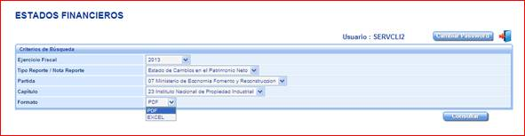

### Consulta de Reportes:

Tanto el usuario con perfil de Consulta como, el usuario con perfil *Aprobador* podrán, con el botón “Consultar” ingresar al reporte seleccionado, en vista preliminar, toda vez que el reporte no esté en estado aprobado. Así mismo, este botón también será usado para desplegar el reporte una vez que haya sido aprobado.

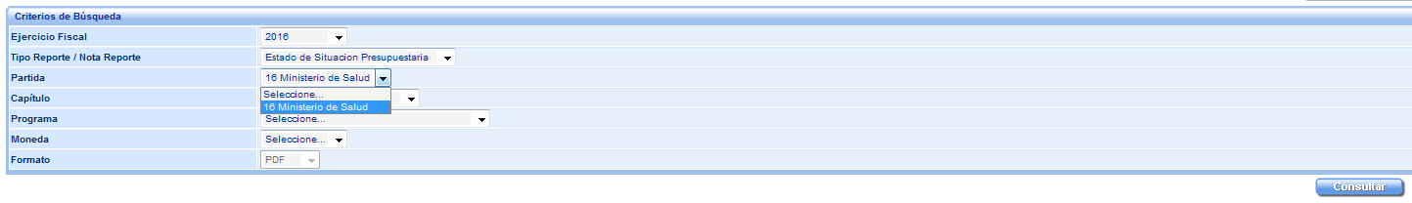

Los reportes una vez aprobados podrán ser desplegados en formato PDF o EXCEL.

Una vez que el reporte se encuentre en estado aprobado, al seleccionar “Consultar”, el aplicativo presentará un cuadro de texto con la opción de “Abrir”, “Guardar o “Cancelar” el reporte seleccionado, en el formato que se haya seleccionado.

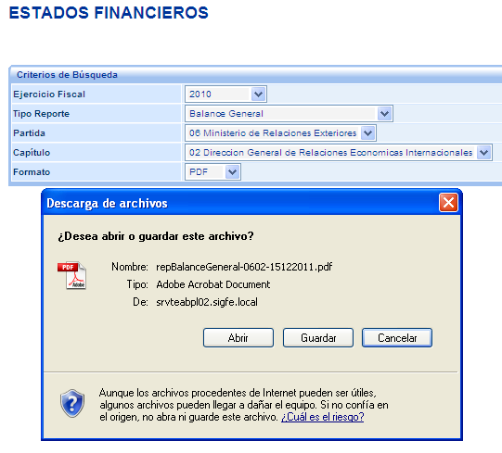

### Descripción de Botones habilitados en cada reporte:

**Imprimir:** El aplicativo presentará el reporte en formato PDF, con marca de agua que indica “Versión Preliminar”, desde donde podrá imprimir el reporte.

**Aprobar:** Opción que permite aprobar el reporte que está consultando. Al ejecutar esta acción, el aplicativo guardará la información como definitiva, sin que exista la posibilidad de reversar dicha acción.

Esta acción no requiere secuencialidad de acuerdo a la lista de selección, por lo que cada institución definirá el orden de aprobación de los reportes.

**Volver:** Botón mediante el cual el aplicativo “regresa” a la página de selección de criterios de búsqueda.



**Indicaciones:**

* El botón “Aprobar” no se visualiza en la versión definitiva de los reportes.

# DESCRIPCION DE LOS REPORTES.

En este apartado solo se revisarán los reportes Balance General, Estado de Situación Presupuestaria y Notas a los Estados Financieros. Esto obedece a entregar elementos que no son comunes a la reportabilidad definida, por cuanto los reportes Estado de Resultado, Estado de Flujo de Efectivo y Estado de Cambios en el Patrimonio, obedecen a la definición realizada en los puntos anteriores.

### Balance General

La Contraloría General de la República ha definido incorporar la columna Notas en el Balance General, donde se identificará el número de la(s) nota(s) explicativa(s) que dicen relación con una o varias reclasificaciones de este reporte.

Para la mejor operación y entrega de información, se ha incorporado en el aplicativo de los estados financieros la columna Notas en el Balance General, donde permitirá el ingreso del número de nota que corresponda.

El Balance General, desplegará la columna NOTAS, solo si el archivo de Notas a los estados financieros fue adjunto, de lo contrario no será visible.

Mientras no se ingrese el archivo de Notas Explicativas y el Balance General permanezca en versión preliminar, el aplicativo desplegará un mensaje que indica:

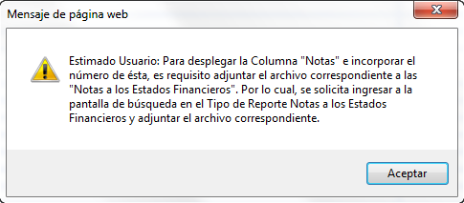

La aprobación del Balance General no tiene como restricción el ingreso de datos en la columna notas, por lo que es factible la aprobación de éste sin información.

Una vez incorporado el archivo de notas, el Balance General operará dependiendo del perfil con el cual se ingrese al aplicativo, como se explica en los siguientes puntos:

1. Usuario con perfil de **Aprobador – Reporte en Vista Preliminar**

El aplicativo desplegará en la columna Notas, celdas para el ingreso manual de la información

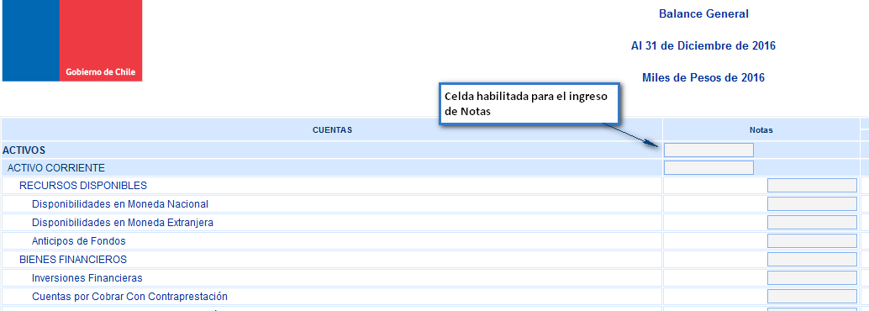

Al ingresar el número de nota, se habilita un ícono  que permite la eliminación del número ingresado.

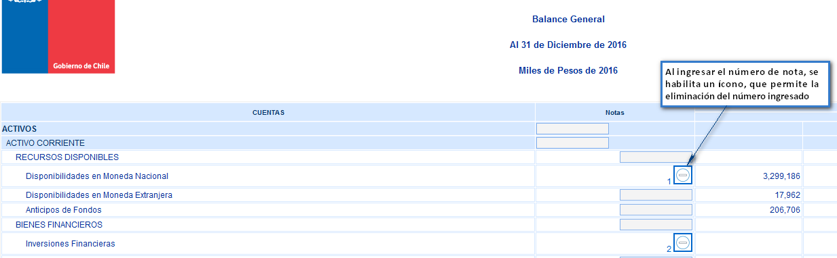

El número de la nota, servirá de link para la descarga del archivo de notas

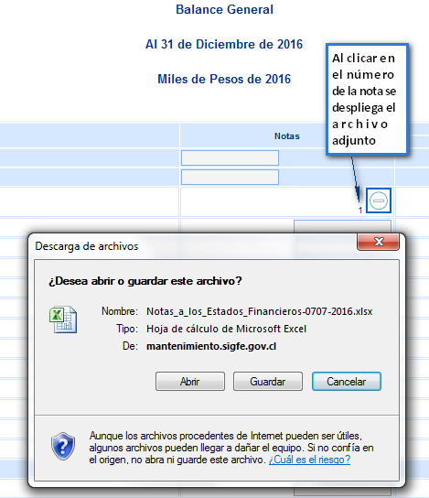

En la impresión del documento en vista preliminar, se visualiza la columna de notas.

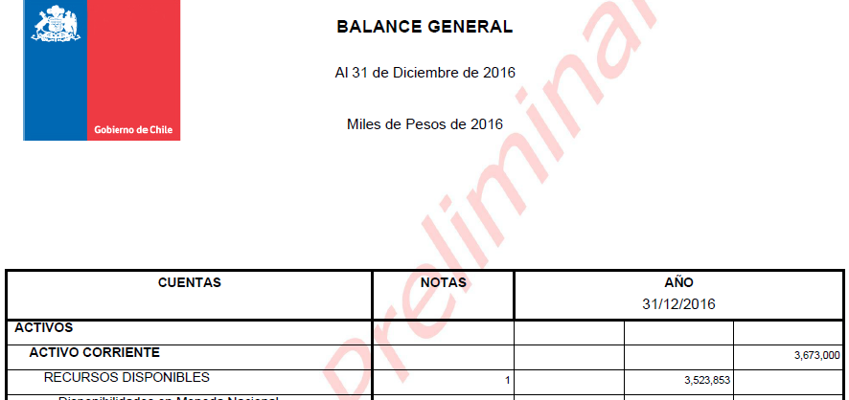

1. Usuario con perfil de **Aprobador – Reporte Aprobado**

Una vez aprobado el Balance General podrá descargar el reporte en Excel o PDF, y no permitirá la modificación de la información ingresada en la columna de notas, aun cuando el archivo de notas podrá ser reemplazado mientras no se aprueben todos los estados financieros.

1. Usuario con perfil de **Consulta – Reporte en Vista Preliminar**

El usuario de consulta tendrá perfil para:

1. Visualizar la columna de notas con la información incorporada por el usuario aprobador.
2. Descargar el archivo de Notas Explicativas clicando sobre el número de nota.
3. Usuario con perfil de **Consulta – Reporte Aprobado**

Una vez aprobado el Balance General podrá descargar el reporte en Excel o PDF.

### Estado de Situación Presupuestaria

El reporte Estado de Situación Presupuestaria está compuesto por las columnas correspondientes a Subtítulos de Ingresos y Gastos, Presupuesto y Ejecución. Los cuáles serán explicados para la mejor comprensión de este reporte.

1. Ingresos y Gastos, los cuales corresponden a los subtítulos definidos en la Ley de Presupuesto del sector público.

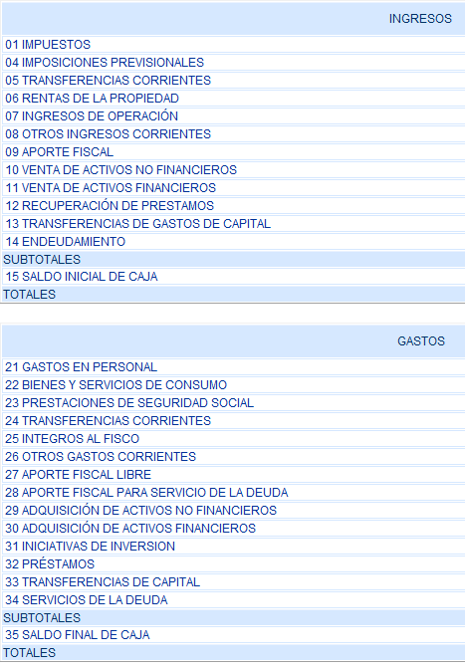

1. Presupuesto: Ésta se encuentra compuesta por:
   1. Presupuesto Inicial: Información correspondiente a la Ley de Presupuesto aprobada, para el ejercicio en consulta.
   2. Presupuesto Actualizado: Corresponde a la sumatoria de la Ley de Presupuesto más las modificaciones presupuestarias incorporadas en el Sistema de Información de Administración Presupuestaria (aplicativo utilizado por DIPRES).



1. Ejecución: Ésta se encuentra dividida en Devengado, Efectivo y Por Percibir o Por Pagar, la información representada en estas columnas es la siguiente:
   1. Devengado: Corresponde al reconocimiento del acreedor o deudor presupuestario (según corresponda), que cada institución registró en Sigfe Transaccional (Sigfe 1 o Sigfe 2) o de la información enviada a DIPRES (Instituciones Homologadas).
   2. Efectivo: Corresponde a la materialización del cobro o pago (según corresponda), que cada institución registró en Sigfe Transaccional (Sigfe 1 o Sigfe 2) o de la información enviada a DIPRES (Instituciones Homologadas).
   3. Por Percibir y/o Por Pagar: Corresponde a la diferencia entre el devengo y el efectivo, de acuerdo al ingreso de información registrada en Sigfe Transaccional (Sigfe 1 o Sigfe 2) o de la información enviada a DIPRES (Instituciones Homologadas).



### Notas a los Estados Financieros

Cuando seleccione Tipo de Reporte “Notas a los Estado Financieros” mediante el botón “Consultar” el aplicativo habilitará la pantalla para adjuntar Notas a los Estado Financieros, ésta tendrá el campo de selección del archivo denominado “Examinar” y los botones “Adjuntar” y “Volver”, donde:

1. **Examinar**: Permite seleccionar el archivo a adjuntar.
2. **Adjuntar**: Permite “cargar” el archivo seleccionado, el cual puede ser en formato Excel, Word o PDF.
3. **Volver**: Permite regresar a la pantalla de Criterios de Búsqueda.

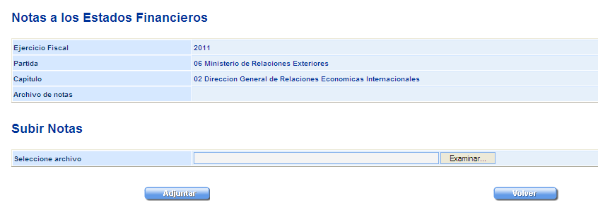

*Solo el usuario con perfil aprobador, podrá adjuntar notas a los Estados Financieros.*

Una vez adjunto el archivo de Notas a los Estados Financieros, el aplicativo en la línea denominada “Archivo de Notas”, presentará el nombre del archivo e indicará “Vista Preliminar”.

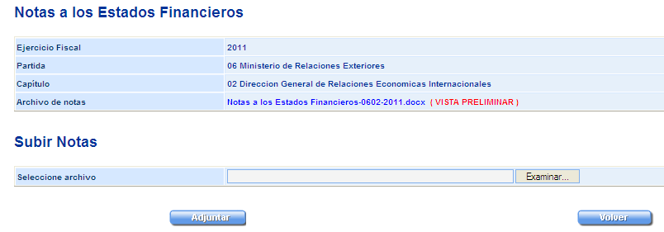

El nombre del archivo servirá de link para consultar el archivo de notas adjunto. Donde se descargará el archivo en el formato original del documento.

El nombre del archivo adoptará la siguiente estructura: **Notas a los Estados Financieros– PPCC–AÑO.ext.** Dónde:

1. PPCC: corresponde a la partida y el capítulo de la Institución.
2. AÑO: es el año al cual corresponden los reportes.
3. Ext: es la extensión del archivo original (Excel, Word o PDF).

La denominación del archivo es automática, y por tanto, el sistema ingresará y guardará el archivo con la nomenclatura indicada, en forma independiente del nombre que el usuario hubiese entregado al archivo.

Mientras no se apruebe el último reporte, se podrá cambiar el archivo de notas las veces que desee. Al adjuntar un nuevo archivo, se reemplazará el archivo anterior por el nuevo. Se aceptará un archivo con un peso máximo de 8 MB.

Una vez aprobado el último reporte, se aprobará en forma automática el reporte de Notas a los Estados Financieros vigente (último archivo cargado), en ese momento.

*Será requisito adjuntar un archivo de notas para aprobar el último de los reportes pendientes de aprobación, si esta acción no se ha realizado, el aplicativo enviará mensaje donde solicitará incorporar las notas.*

Una vez que la totalidad de los informes se encuentren aprobados, se podrá consultar el archivo de Notas a los Estados Financieros. Esta acción se realizará a través del botón “Consultar”, donde el aplicativo presentará un cuadro de texto con la opción de “Abrir”, “Guardar o “Cancelar” el archivo de Notas, en el formato original.

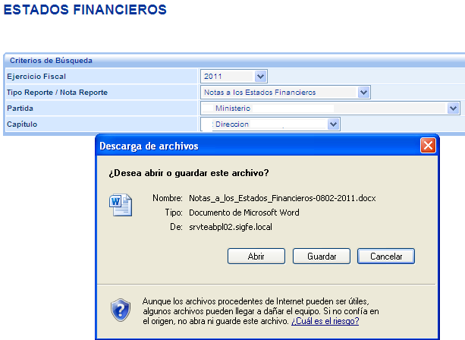

# RESUMEN DE GENERACIÓN DE REPORTES DE ESTADOS FINANCIEROS

1. Para generar un reporte deberá seleccionar los parámetros básicos solicitados en el filtro inicial, a saber:

* Ejercicio Fiscal : 2016 *para este caso*
* Tipo de Reporte : *Balance General*, *Estado de Resultados, Estado de Situación Presupuestaria, Estado de Flujos de Efectivo, Estado de Cambios en el Patrimonio* y *Notas a los Estados Financieros*.
* Partida
* Capítulo

1. Luego, deberá seleccionar el botón “**Consultar**” y se desplegará el reporte seleccionado en estado **Preliminar**.
2. Confirmadas las cifras de los reportes, éstos deberán ser aprobados por aquel usuario que tenga el perfil aprobador.
3. El usuario con perfil aprobador deberá adjuntar las Notas Explicativas e incorporar el número de éstas en el Balance General.
4. Para ingresar las **Notas a los Estados Financieros**, deberá seleccionar esta opción en la sección *Tipo de Reporte* del filtro inicial. Una vez seleccionada, deberá cargar un archivo con las notas en formato Word, Excel o PDF (con un peso máximo de 8 MB).

Antes de aprobar el último reporte en estado preliminar, el aplicativo verifica que las Notas a los Estados Financieros estén cargadas.

1. Al Aprobar el último reporte en estado preliminar, las *Notas a los Estados Financieros* quedarán Aprobadas sin posibilidad de modificación.
2. Una vez **Aprobado** el reporte, éste quedará disponible para ser visto en formato PDF o Excel para los usuarios con perfil Consulta y Aprobador.
3. Para Consultar los reportes Aprobados, se podrá ingresar con el perfil de Consulta o Aprobador, seleccionando el reporte de la forma indicada en el punto 2.